1进程间pthread_mutex

A依赖的头文件

#include<pthread.h>

B 函数声明

int pthread_mutexattr_destroy(pthread_mutexattr_t *attr);

int pthread_mutexattr_setpshared(pthread_mutexattr_t *attr, int pshared);

int pthread_mutexattr_init(pthread_mutexattr_t *attr);

关于pshared可供选的参数：

线程锁：PTHREAD_PROCESS_PRIVATE

进程锁：PTHREAD_PROCESS_SHARED

默认情况下是线程锁

C 案例说明：

|  |
| --- |
| #include <stdio.h>  #include <pthread.h>  #include <unistd.h>  #include <sys/stat.h>  #include <sys/types.h>  #include <fcntl.h>  #include <sys/mman.h>  #include <string.h>  #include <sys/wait.h>  struct mt {  int num;  pthread_mutex_t mutex;  pthread_mutexattr_t mutexattr;  };  int main(void) {  int fd,i,err;  struct mt *mm;  pid_t pid;  fd = open("mt_test",O_CREAT|O_RDWR,0777);  /*不需要write,文件里初始值为0*/  ftruncate(fd,sizeof(*mm));  mm = mmap(NULL,sizeof(*mm),PROT_READ|PROT_WRITE,MAP_SHARED,fd,0);  close(fd);  memset(mm,0,sizeof(*mm));  /*初始化互斥对象属性*/  pthread_mutexattr_init(&mm->mutexattr);  /*  * 设置互斥对象为PTHREAD_PROCESS_SHARED共享，即可以在多个进程的  *线程访问，PTHREAD_PROCESS_PRIVATE为同一进程的线程共享  */  pthread_mutexattr_setpshared(&mm->mutexattr,PTHREAD_PROCESS_SHARED);  pthread_mutex_init(&mm->mutex,&mm->mutexattr);  pid = fork();  if(pid == 0) {  /*加10次。相当于加10*/  for(i = 0;i < 10;i++) {  //在子进程上对文件进行上锁  pthread_mutex_lock(&mm->mutex);  (mm->num)++;  printf("num++:%d\n",mm->num);  //解锁  pthread_mutex_unlock(&mm->mutex);  sleep(1);  }  } else if(pid > 0) {  /*父进程完成x+2,加10次，相当于加20*/  for (i = 0;i < 10;i++) {  pthread_mutex_lock(&mm->mutex);  mm->num += 2;  printf("num+=2:%d\n",mm->num);  pthread_mutex_unlock(&mm->mutex);  sleep(1);  }  wait(NULL);  }  err = pthread_mutex_destroy(&mm->mutex);  if(err != 0) {  printf("%s\n",strerror(err));  }  /* 父子均需要释放 */  munmap(mm,sizeof(*mm));  unlink("mt_test");  return 0;  } |

运行结果：

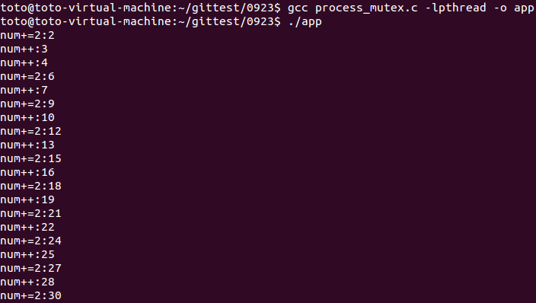

总结：

a进程间通信，可以通过内存映射的方式对文件进行操作。

b在上锁的情况下，数字相加后最后得到的是30，加锁后没有出现冲突。

2 文件锁

使用fcntl提供文件锁

struct flock {

….

short l_type; /*Type of lock:F_RDLCK,F_WRLCK,F_UNLCK*/

short l_whence; /*How to interpret l_start:SEEK_SET,SEET_CUR,SEEK_END*/

off_t l_start; /*Starting offset for lock*/

off_t l_len; /*Number of bytes to lock*/

pid_t l_pid; /*PID of process blocking our lock(F_GETLK only)*/

….

};

案例说明：

|  |
| --- |
| #include<stdio.h>  #include<sys/types.h>  #include<sys/stat.h>  #include<fcntl.h>  #include<unistd.h>  #include<stdlib.h>  void sys_err(char *str) {  perror(str);  exit(1);  }  int main(int argc,char *argv[]) {  int fd;  struct flock f_lock;  if(argc < 2) {  printf("./a.out filename\n");  exit(1);  }  if((fd = open(argv[1],O_RDWR)) < 0) {  sys_err("open");  }  //f_lock.l_type = F_WRLCK  f_lock.l_type = F_WRLCK;  f_lock.l_whence = SEEK_SET;  f_lock.l_start = 0;  f_lock.l_len = 0; //0表示整个文件加锁    fcntl(fd,F_SETLKW,&f_lock);  printf("get flock\n");  sleep(10);  f_lock.l_type = F_UNLCK;  fcntl(fd,F_SETLKW,&f_lock);  printf("un flock\n");  close(fd);  return 0;  } |

运行结果：

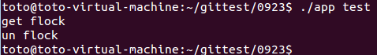

现象说明：当一个终端在运行的时候，同时打开另外一个终端，同时也执行./app test时发现开始的10秒内不允许操作，现象是test文件被锁住了。也就是说不能同时操作这个文件。